МУНИЦИПАЛЬНОЕ БЮДЖЕТНОЕ ДОШКОЛЬНОЕ ОБРАЗОВАТЕЛЬНОЕ

УЧРЕЖДЕНИЕ ДЕТСКИЙ САД «УЛЫБКА» Г. ВОЛГОДОНСКА

**АКЦИЯ**

БДД «Пристегни ребенка!»

в подготовительной к школе группе общеразвивающей направленности №1

о проведения мероприятий в рамках проведения недели безопасности дорожного движения.

Подготовили воспитатели 1 группы:

Мордвинова Т.И. 1 кв.категории

Карацио А.Н. 1 кв.категории

г. Волгодонск 2021-2022 учебный год

АКЦИЯ

**БДД «Пристегни ребенка!»**

В рамках проведения недели безопасности дорожного движения были проведены следующие мероприятия:

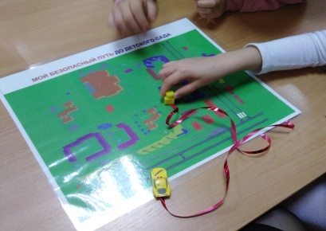1. Обновлены схемы безопасных маршрутов движения детей «Дом - детский сад - дом» для воспитанников с привлечением родителей;

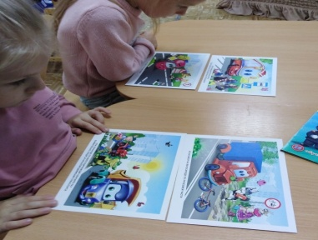- организовано изучение посредством проведения практических занятий.

2. Родители приняли активное участие в тематической акции в сфере БДД «Пристегни ребёнка»,

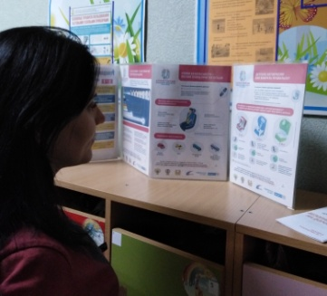 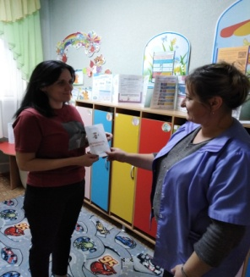 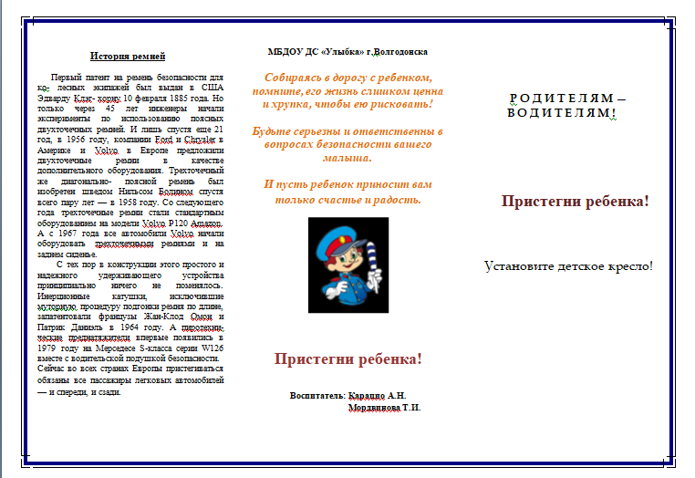

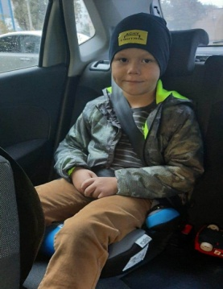 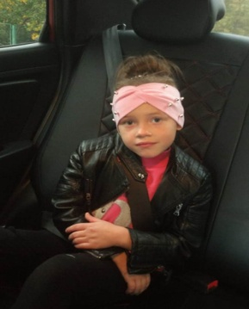

3. Проводились ежедневно «минутки безопасности» с воспитанниками в группе;

4. Организовано участие родителей во Всероссийском «Родительском всеобуче» по профилактике ДДТТ, размещенные на порталах «Дорога без опасности» (http://bdd-eor.edu.ru/) ; и «Город дорог» (https://pdd.fcp-pbdd.ru/view_doc.html?mode=default),